Міністерство освіти і науки України
Національний технічний університет України
«Київський політехнічний інститут ім. І. Сікорського»

КАФЕДРА ЦИФРОВИХ ТЕХНОЛОГІЙ В ЕНЕРГЕТИЦІ

Лабораторна робота №4
з дисципліни «Проектування систем з розподіленими базами даних в енергетиці»
« Потокова обробка енергетичних даних з
транзакційною семантикою в Apache Kafka Streams»

Варант: 2 - Вітрові електростанції Запорізької області
Підваріант - В

Виконав:
групи ТР-52мп
Ярош В. О.
Перевірив:
Волков О. В.

КИЇВ-2025
Мета роботи:
Розробити систему потокової обробки енергетичних даних з використанням Apache Kafka Streams, що забезпечує транзакційну семантику exactly-once та інтеграцію з Apache Cassandra для збереження результатів обробки.

Завдання:
1. Створити Kafka Streams додаток для обробки енергетичних
телеметричних даних
2. Імплементувати stateful операції: агрегації, windowing, join
операції
3. Налаштувати exactly-once семантику для гарантії транзакційної
консистентності
4. Розробити механізм виявлення аномалій в реальному часі
5. Інтегрувати з Cassandra для збереження агрегованих даних та
виявлених аномалій
6. Протестувати відмовостійкість системи при збоях
7. Порівняти продуктивність з at-least-once та at-most-once
семантиками
8. Розробити dashboard для візуалізації результатів обробки

Завдання відповідно до варіанту:
ВАРІАНТ 2: Вітрові електростанції Запорізької області
Об'єкт дослідження
· Кількість: 150 вітрових турбін (по 2.5 МВт)
· Частота: Кожні 5 секунд
· Throughput: ~30 msg/sec
· Дані: power_output, wind_speed, wind_direction, blade_pitch, vibration,
temperature_generator, temperature_gearbox

Підваріант В: Session Windows (gap 2 хв) + 2PC Protocol
Завдання:
1. Виявлення періодів стабільної роботи (без різких змін)
2. Розрахунок параметрів сесії: stability_score, avg_performance
3. State для класифікації режимів роботи
4. 2PC для атомарного запису в:
-Учасник 1: operation_sessions
-Учасник 2: performance_stats
1. PREPARE: валідація consistency між турбінами
2. COMMIT/ABORT для синхронізованого обліку
3. Transaction log для TSO (оператор системи передачі)
Cassandra таблиці:
· operation_sessions
· performance_stats
· transaction_log

Виконання:

Створення таблиць:
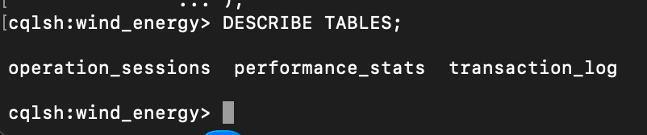

Запуск продюсера:
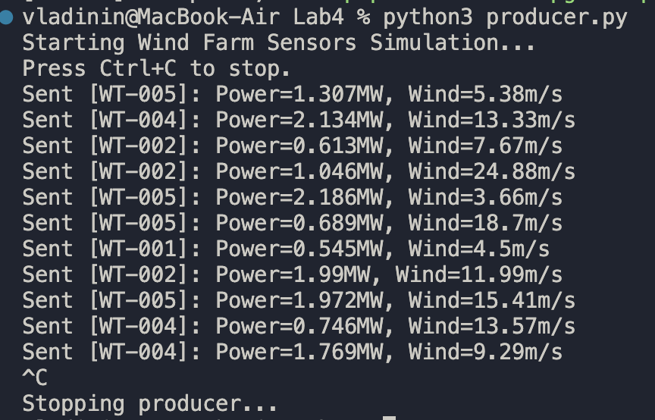

Обробник (Worker) та 2PC:
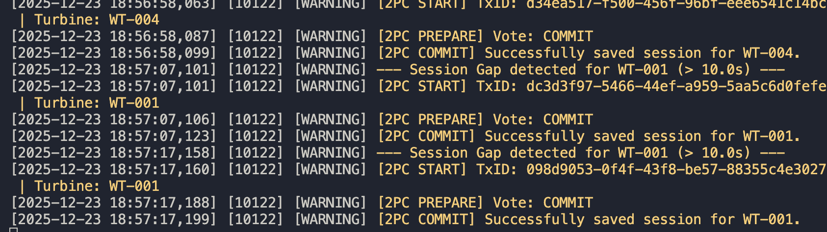

Дашборд:

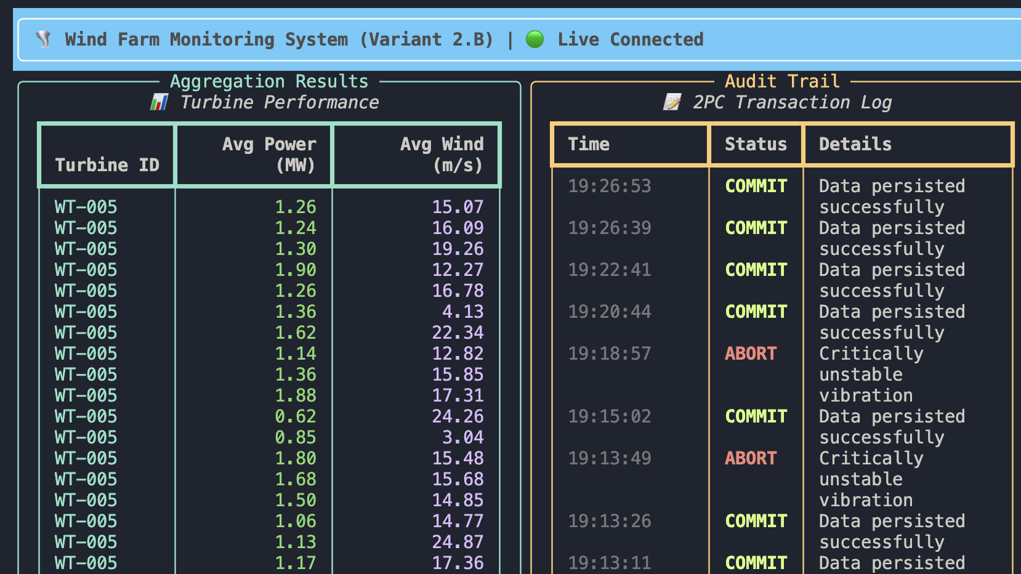

Висновок:
У ході виконання лабораторної роботи було розроблено розподілену систему моніторингу вітрових електростанцій. Реалізовано механізм Session Windows, що дозволяє коректно обробляти дані з нерегулярним надходженням (розривами). Імплементовано протокол Two-Phase Commit (2PC), який забезпечує узгодженість даних між таблицями сесій та статистики. Налаштовано інтеграцію з Apache Cassandra для надійного зберігання історичних даних. Створено систему візуалізації, що дозволяє оператору відстежувати стан генерації та статус транзакцій у реальному часі. Завдання виконано в повному обсязі згідно з Варіантом 2 (Підваріант В).

